*Тема.***Іменник як частина мови: загальне значення, морфологічні ознаки, синтаксична роль**  
  
*Мета*: поглибити знання учнів про іменник як частину мови, сприяти зміцненню навичок визначення морфологічних ознак іменників; формувати вміння знаходити іменники в текстах, визначати їх роль у реченнях; розвивати творчі вміння використання іменників у власних висловлюваннях; привернути увагу дітей до народних символів України; виховувати любов до рідної мови, Батьківщини.  
  
*Обладнання*: підручники, узагальнюючі таблиці.  
  
*Внутрішньопредметні зв’язки*:   
  
— лексикологія і фразеологія: засвоєння нових слів на позначення осіб, предметів, явищ; прислів’їв, крилатих висловів;  
  
— культура мовлення і стилістика: використання в мовленні іменників — синонімів, омонімів.  
  
*Тип уроку:*урок засвоєння нових знань.

**ХІД УРОКУ**  
  
**І. Мотивація навчання школярів**  
  
1.1. Організаційний момент.  
  
1.2. Оголошення теми і мети уроку.  
  
**II. Актуалізація опорних знань учнів**  
  
2.1. Перевірка домашнього завдання.  
  
2.2. Фронтальне опитування:  
  
— В якому розділі науки про мову вивчаються частини мови?  
  
— На які групи поділяються частини мови?  
  
— На попередньому уроці ми говорили про розділ мовознавчої науки «Морфологію», про частини мови, які в ній вивчаються. Тому зараз прошу розшифрувати цифрову схему.

Зразок відповіді. *В українській мові 10 частин мови: шість самостійних, які мають і лексичне, і граматичне значення, та три службових, що не мають лексичного значення, а виконують службову функцію для зв’язку повнозначних слів у реченні. Окремою частиною мови є вигук та звуконаслідувальні слова, які не мають ні лексичного, ні граматичного значень. Вигуки та звуконаслідувальні слова виражають вольову реакцію мовця (наприклад: Ой! Ах! Геть! Ура!), етикет (наприклад: Спасибі! Будь ласка! Прошу!), акустичні уявлення (наприклад: Дінь! Трах! Ку-ку!)*  
  
**III. Сприймання й усвідомлення учнями нового матеріалу**

* 1. Лінгвістична казка «Хто стане царем?»

В одному царстві, яке називалося Морфологія, бо так звали царівну, жили різні частини мови. Царівна вирішила вибрати собі чоловіка, найзнаменитішого, найточнішого.

Царські слуги оголосили по всьому царству, що чоловіком Морфології стане той, хто доведе, що він найнеобхідніший.

От зійшлися всі частини мови у царському дворі. Першому надали слово Іменнику. Вийшов він на середину і почав говорити: «О прекрасна Царівно! Схилюсь перед вашою красою і розумом. Моє ім’я Іменник. Нарекли мене тому, що я даю назву всьому живому і неживому. Я в небі й на землі, у людях і звірах, в житті, у радості, у праці й відпочинку. Я даю ймення всім нам. Уявіть собі, що мене не буде. І ваше царство, і слуги, і скарби – усе щезне». «Досить!» - гукнула царівна. Цей Іменник, якого завжди супроводжували його вірні слуги Відмінки, давно привертав її увагу.

Усі, мов заворожені, дивилися на Іменника-красеня.

«Менше слів, а більше діла! Ти на прикладах нам більше розкажи про себе й доведи, що ти найнеобхідніший!» - було веління царівни.

Іменник прикликав на допомогу вірних слуг своїх і розпочав розповідь про себе.

* 1. Робота за підручником

Прочитати теоретичний матеріал на 76-77 сторінках.

3.3. Опрацювання таблиці

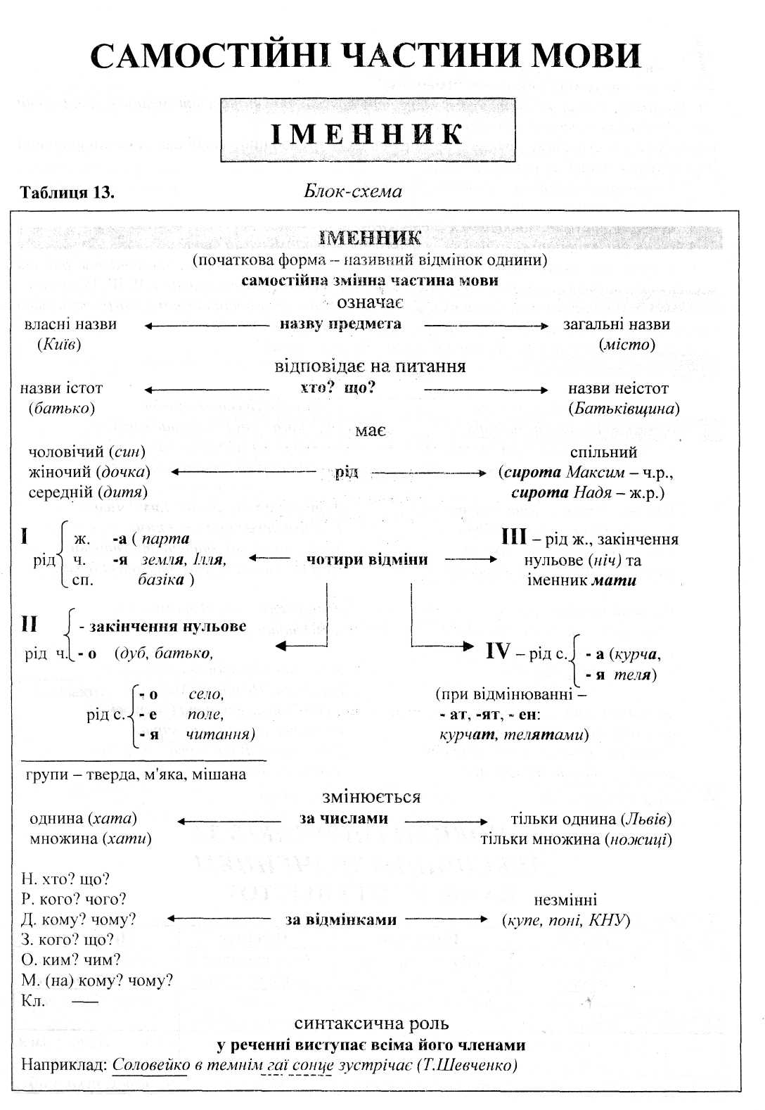

3.4. Бесіда за запитаннями  
  
1) Яка частина мови називається іменником?  
  
2) Які морфологічні ознаки властиві іменникові?  
  
4) Пригадати, які іменники є власними назвами, а які — загальними. Пояснити, чим вони відрізняються. Навести приклади.  
  
5) Розказати, до якого роду можуть належати іменники. Навести приклади.  
  
6) Яке значення мають форми однини і множини іменників? Довести це на прикладах.  
  
7) Чи можуть іменники змінюватися за відмінками й числами?  
  
8) Назвати відмінки і відмінкові запитання. Усно провідміняти іменник козак.  
  
9) Пригадати, скільки відмін мають іменники.   
  
10) Яку синтаксичну роль виконує іменник?  
  
*Коментар учителя. Іменники бувають з конкретним значенням.*

**IV. Усвідомлення здобутих знань у процесі практичної роботи**  
  
4.1. Гра “Лото назв”  
  
На картках написано по декілька слів, що означають назви предметів. Учитель розкриває зміст певного слова, а учні повинні знайти його на картках і закрити. Виграє той, хто першим закриє усі назви на своїй картці.  
  
Для гри можна використовувати такі слова (іменник): акваріум, метро, верблюд, гербарій, театр, вогнище, компас, ліщина.  
  
Для вчителя: 1. Скляний ящик з водою для риб. (Акваріум). Два. Жуйна тварина з одним чи двома горбами. (Верблюд). 3. Колекція засушених рослин. (Гербарій). 4. Приміщення, де відбуваються вистави. (Театр). 5. Купа дров або хмизу, які горять. (Вогнище). 6. Прилад для визначання сторін світу. (Компас). 7. Лісовий чагарник на кущах якого ростуть горішки. (Ліщина). 8. Підземна міська залізниця. (Метро).   
  
4.2. Розподільно-словниковий диктант  
  
Записати іменники у два стовпчики: а) назви істот; б) назви неістот. Свій вибір обґрунтувати.  
  
*Вовк, дівчина, книга, стіл, мікроб, домовик, теля, клас, товариш, олівець, колгоспник, синь, вірус, оселедець, лампа, робітник, кішка, чорт, гурт, небіжчик.*  
  
Коментар учителя. До назв істот належать іменники, що називають осіб, тварин, міфологічні образи. Інші іменники є назвами неістот. Назви істот і неістот розмежовуються за допомогою запитань (для істот — хто? кого?; для неістот — що? чого?) і окремих відмінкових форм.  
  
4.3. Дослідження-пошук  
  
Із поданих іменників, що записані на дошці, виписати лише власні назви. Пояснити правопис виписаних слів.  
  
*Газета, добро, Україна, біль, Карпати, дерево, школа, Леся Українка, Державний гімн України, газета «Наше слово», Київ, сузір’я Велика Ведмедиця, поезія «Сон», Президент України.*  
  
**V. Підсумок уроку**  
  
5.1. Відгадайте загадку  
  
Всі на світі добре знають,  
  
Що предмет я означаю.  
  
— Хто чи що,— ви запитайте  
  
І про мене все дізнайтесь,  
  
Я істота й неістота:  
  
Парта, зайчик, дошка, котик.  
  
Маю рід, число, відмінок  
  
І чотири аж відміни.  
  
Хто я? Знайте достеменно:  
  
Називаюсь я... (іменник).  
  
— Отже, як змінюються іменники?  
  
— Яка ж синтаксична роль іменника в реченні?  
  
5.2. Кросворд  
  
На дошці намальований кросворд. Учні відповідають на запитання і вписують відповіді.  
1. Особиста назва людини, що дається їй після народження. (Ім’я)  
  
2. Косметична мазь. (Крем)  
  
3. Твір образотворчого мистецтва, виконаний з натури. (Етюд)  
  
4. Механізм для підіймання й переміщення вантажів. (Кран)  
  
5. Велика рибальська сітка. (Невід)  
  
6. Зимовий віз на полозах. (Сани)  
  
7. Кімната в школі, де здійснюється навчальний процес. (Клас)  
  
**VI. Домашнє завдання**  
  
Вивчити правила у підручнику на ст. 76-77; виконати вправи 125 (усно), 128 (письмово).